- Beispielhafte Formulierung der Lernsituation 2.3 für Schülerinnen und Schüler

Zur Verdeutlichung wird im Folgenden exemplarisches Unterrichtsmaterial aus verschiedenen Handlungsphasen der Lernsituation präsentiert. Alle Unterrichtsmaterialien, Videos und Produktfotos sind durch das Autorenteam selbst erstellt bzw. gekennzeichnete Bilder stehen unter CC0-Lizenz.

  - Informationsphase
    - Information und Transparenz
    - Einstiegsszenario

  - Planungsphase
    - Planungsraster
    - Planungsergebnis

  - Durchführungsphase
    - Beispielartikel mit entsprechenden Produktdaten
4.3.2 Artikel 4K Action Cam
4.3.2.1 Datenblatt
4.3.2.2 Produktfotos
      - Unboxing-Video
4.3.3 Artikel Bluetooth Lautsprecher
    - Artikel Rückfahrkamera
    - Anlage in WWS und Onlineshop

  - Vertiefung
    - HTML und CSS

  - Informationsphase

    - Information & Transparenz
Möglicher Einstieg in Präsentationssoftware wie z. B. PowerPoint, Sway oder in einem OneNote präsentiert. Für alle Schüler*innen in Office 365 im Klassen-SharePoint verfügbar:

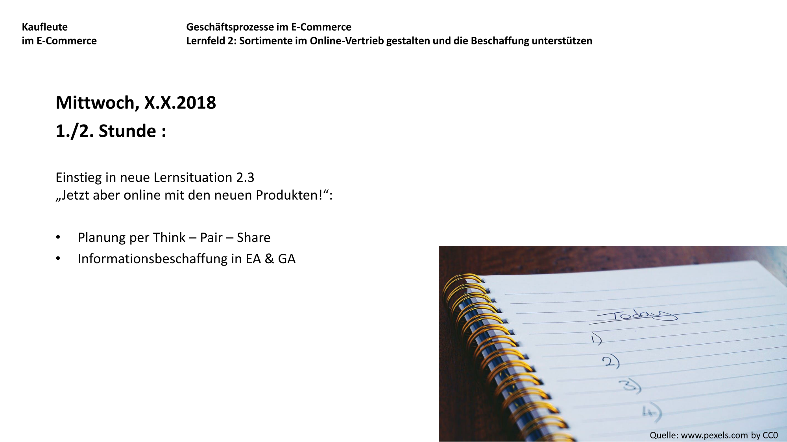

    - Einstiegsszenario
Das Szenario wird per Beamer mittels eines narrativen Einstiegs präsentiert. Zusätzlich ist das Szenario im SharePoint für alle Schüler*innen verfügbar.

Anmerkung:
Das Einstiegszenario zu LS 2.3 ist ein Folgeszenario zur LS 2.2 und knüpft direkt an die vorherige LS an: Die Auszubildenden haben im Einstiegsszenario zu LS 2.2 „Vorbereitung einer verkaufsfördernden und rechtssicheren Produktpräsentation im Online-Vertriebskanal“ einen Anforderungskatalog für die Produktpräsentation im Onlineshop erstellt und auf dieser Basis die notwendigen Produktdaten recherchiert und aufbereitet und diese zur Freigabe an Ihre Abteilungsleitung gesendet.

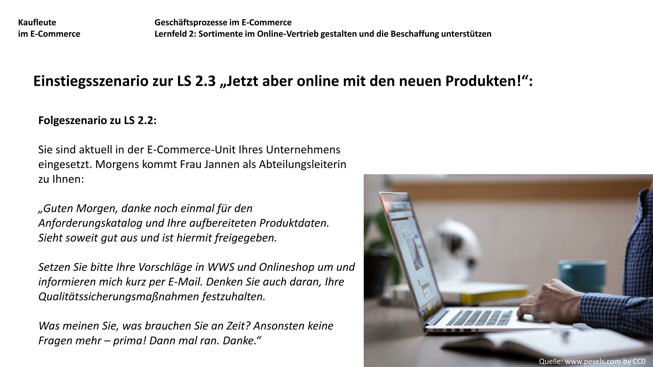

  - Planungsphase

    - Planungsraster
Das Planungsraster wird den Schüler*innen im SharePoint zur Erarbeitung per Think-Pair-Share vorgegeben:

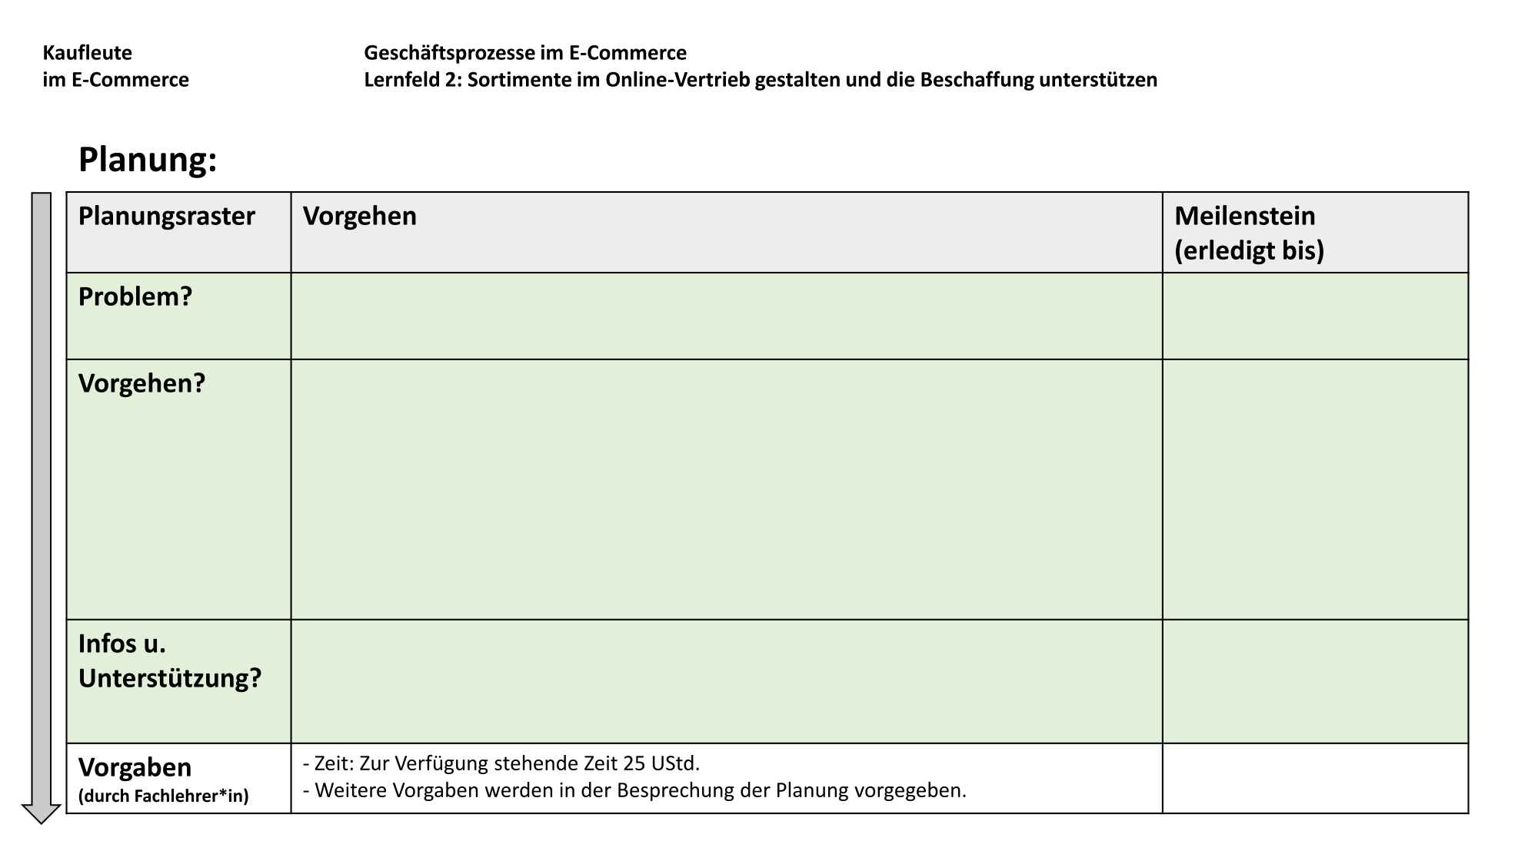

    - Planungsergebnis
Das Planungsergebnis stellt eine mögliche Lösung der Schüler*innen dar, die im Plenum vorgestellt, besprochen und als gemeinsames Ergebnis im SharePoint eingestellt wird:

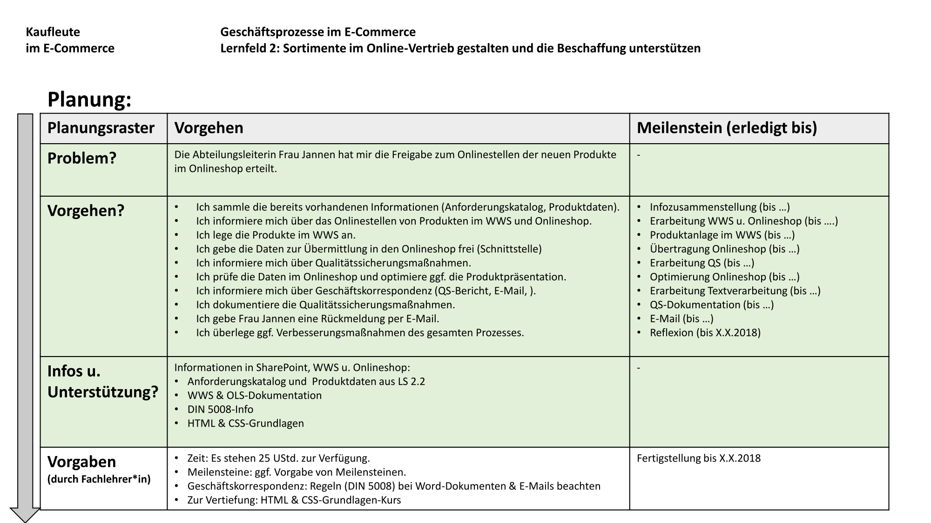

  - Durchführungsphase

    - Beispielartikel mit entsprechenden Produktdaten
Die folgenden Artikel legen die Schüler*innen im WWS (z. B. JTL Wawi unter https://www.jtl-software.de/warenwirtschaft) an und ergänzen diese im Onlineshop mit weiteren Bild- und Mediadateien.

Die vorbereiteten Artikel bestehen jeweils aus einem Datenblatt in englischer Sprache, mehreren Artikelfotos und einem Unboxing-Video, das auf diversen Videoplattformen eingestellt werden kann.

    - Artikel 4K Action Cam

4.3.2.1 Datenblatt
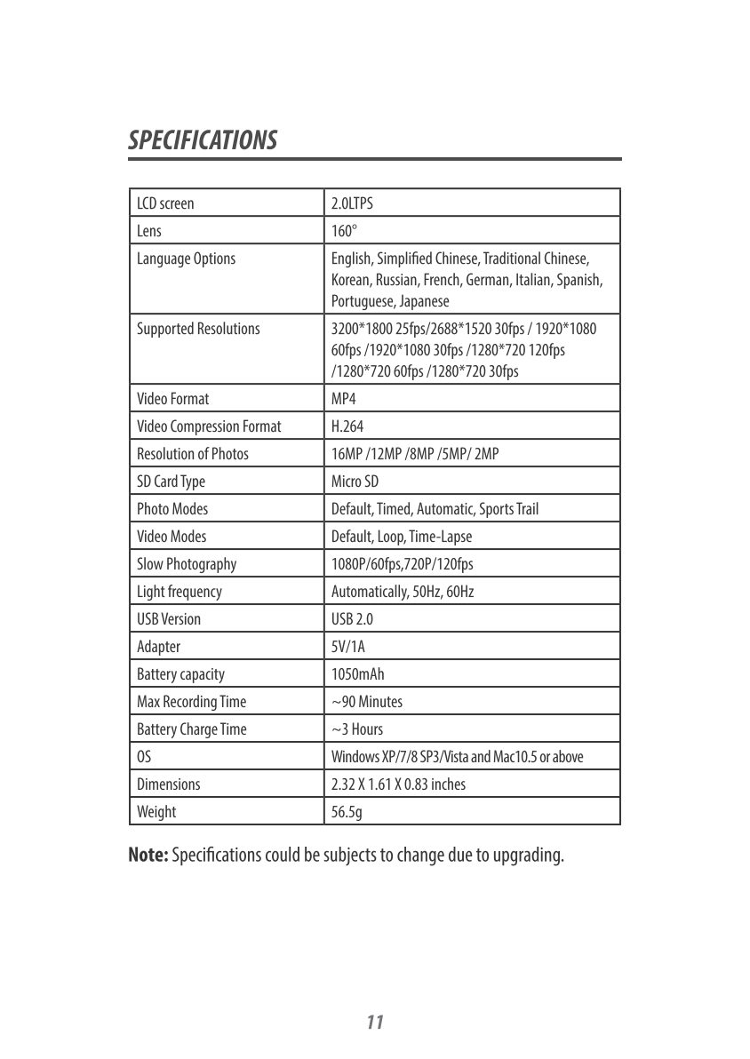

4.3.2.2 Produktfotos
Alle Produktfotos von S. Wilmshöfer.
Produktfoto 1:
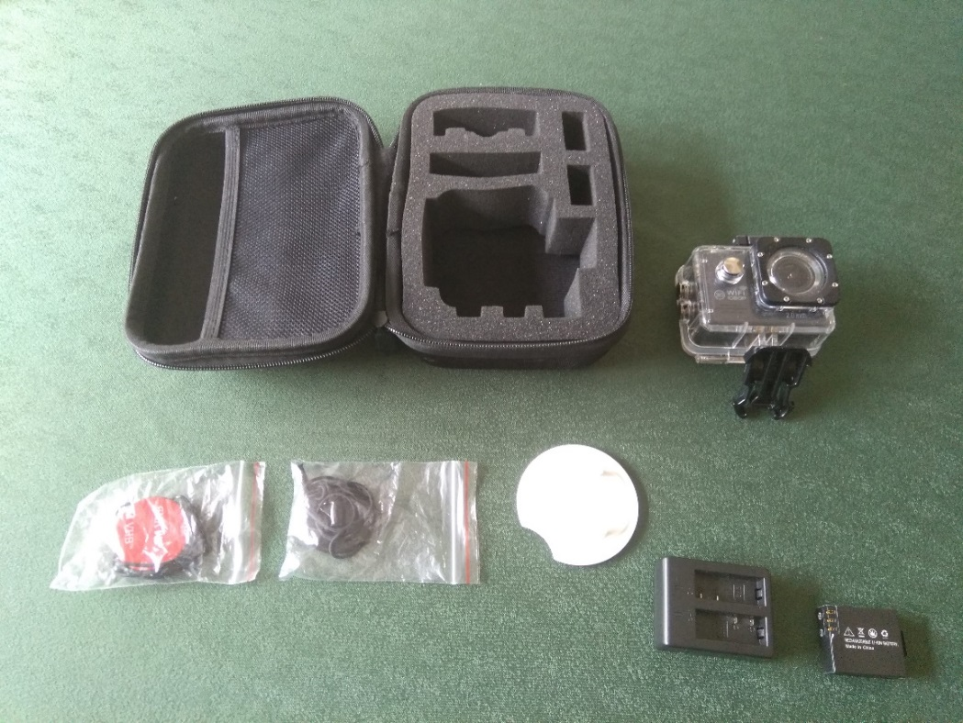

Produktfoto 2:
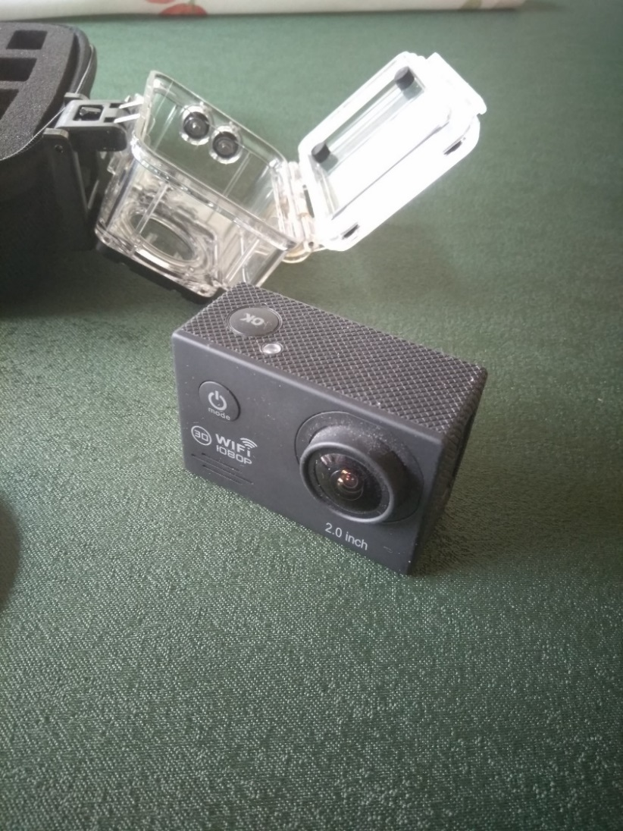
4.3.2.3 Unboxing-Video
Link zum Youtube Unboxing Video (von S. Wilmshöfer)
https://www.youtube.com/watch?v=YXB7tqY19-I

    - Artikel Bluetooth Lautsprecher
Siehe Materialien.

    - Artikel Rückfahrkamera
Siehe Materialien.

    - Anlage in WWS und Onlineshop
Exemplarisch wird in der folgenden Sequenz die Anlage des neuen Artikels „4K Action Cam“ samt Kategorie „Kamera“ im WWS sowie Onlineshop dargestellt.

- Startseite „Artikel“ im WWS:
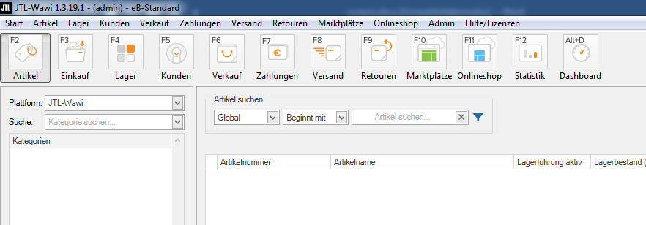

- Die Kategorie Kameras wird angelegt:
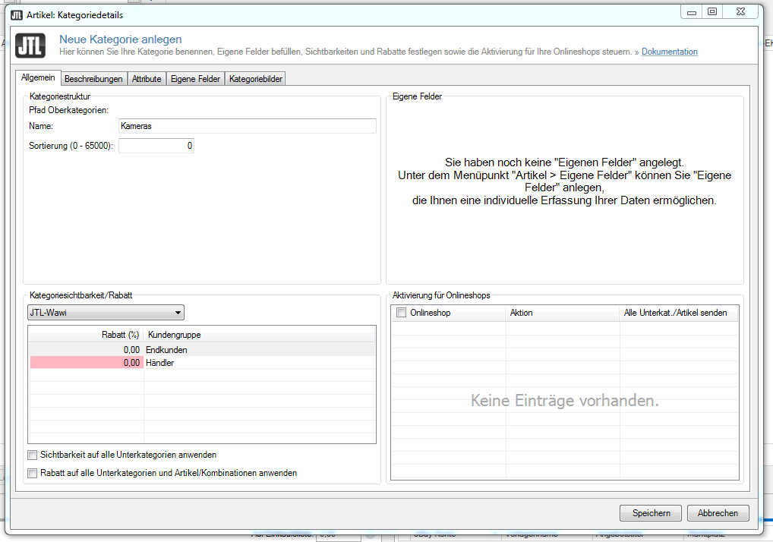

- Der Artikel „4K Action Cam“ wird mit den in der vorangegangen Lernsituation 2.2 vorbereiteten Artikeldaten angelegt:
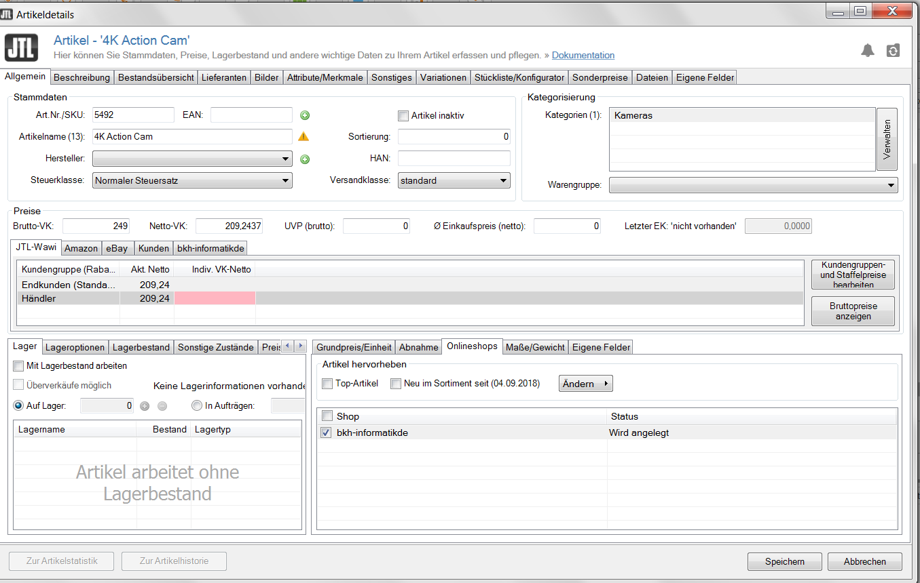

- Neben einer deutschen wird für ein internationales Angebot eine englischsprachige Artikelkurzbeschreibung erfasst:
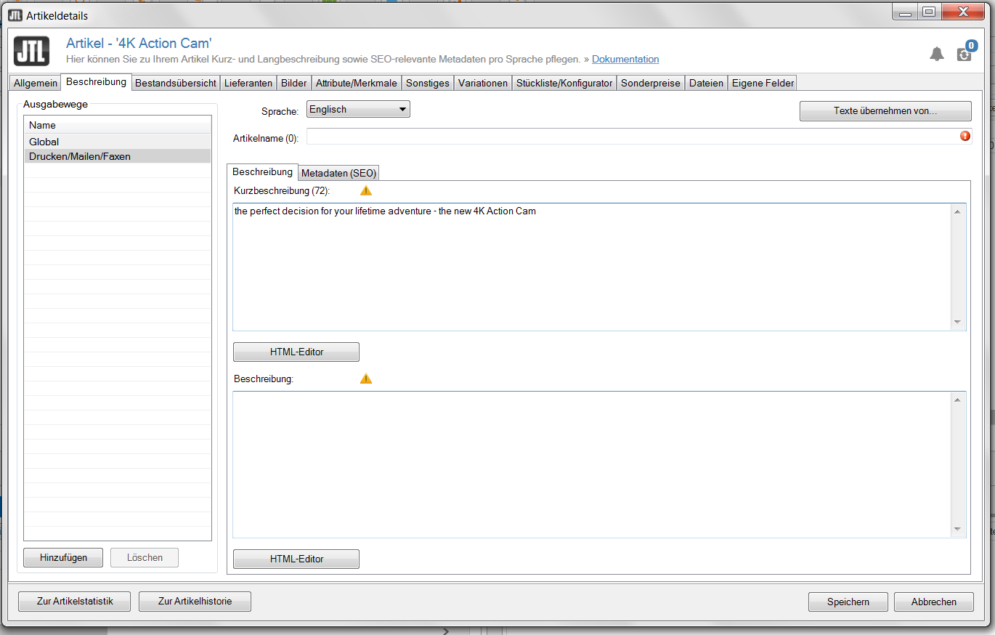

- Es werden Keywords als Metadaten eingegeben:
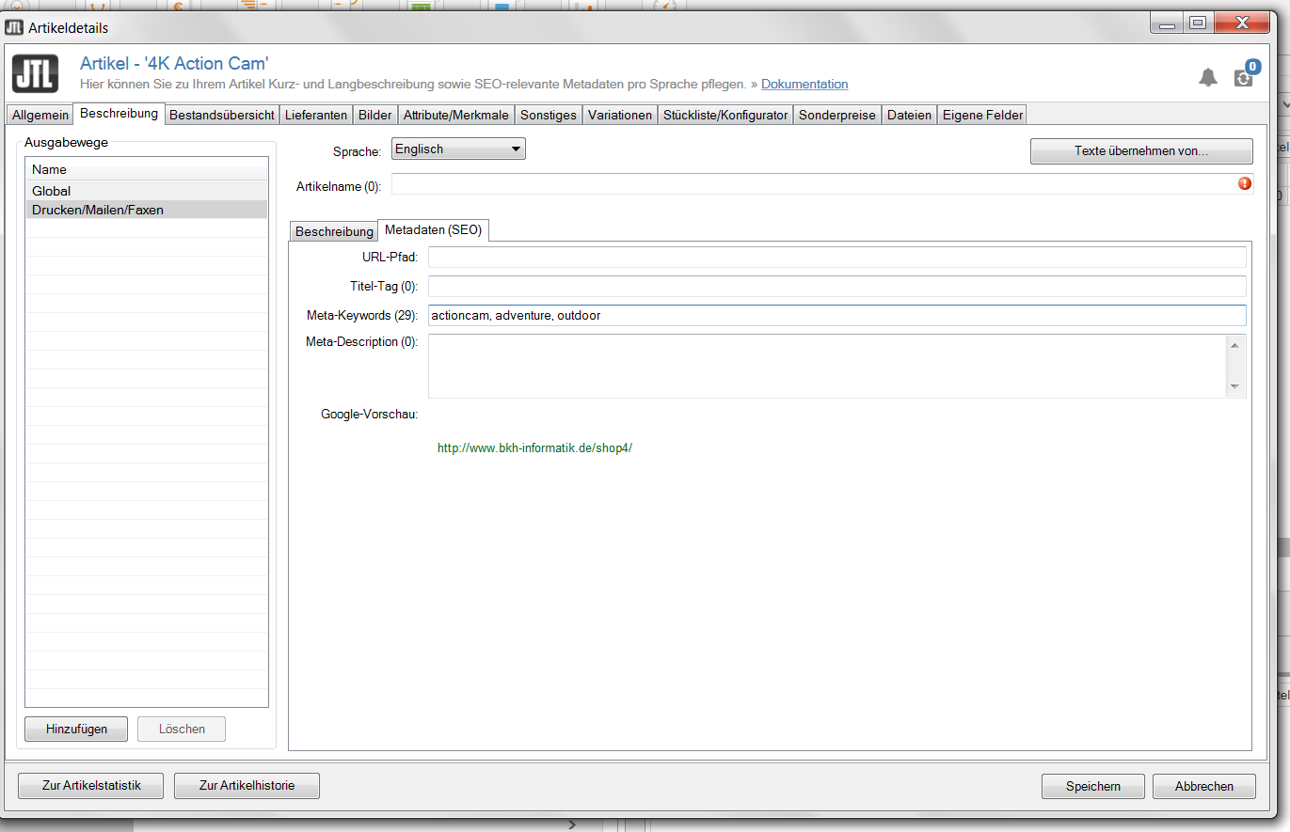

- Der Artikel kann als „Neu im Sortiment“ und/oder als „Top-Artikel“ gekennzeichnet werden:
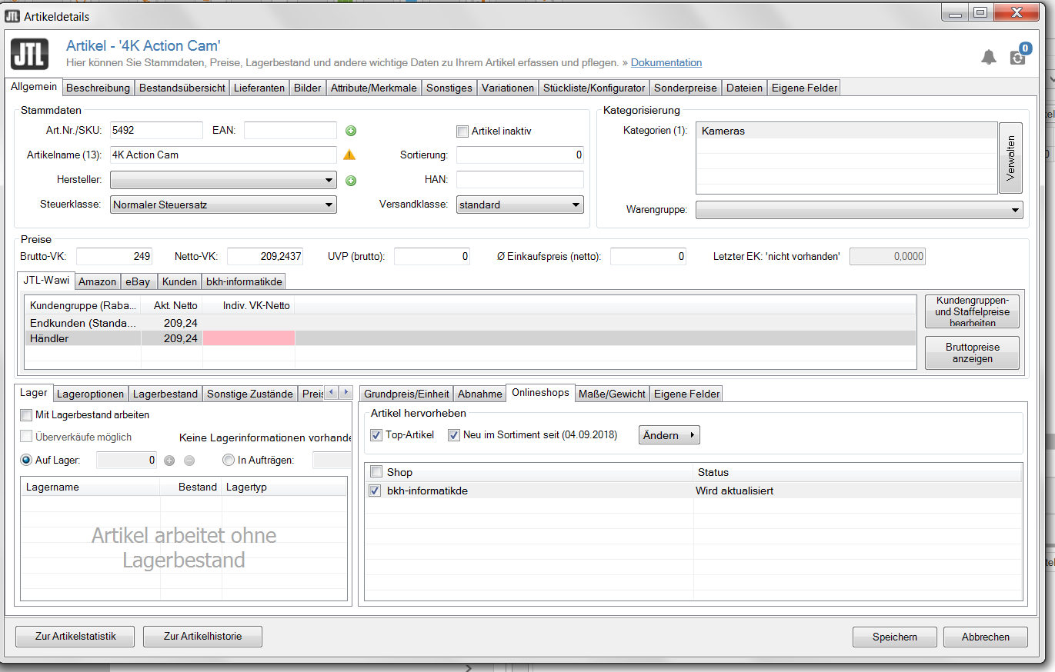

- Aus dem Datenblatt (4.3.2.1) werden die technischen Spezifikationen des Artikels übernommen:
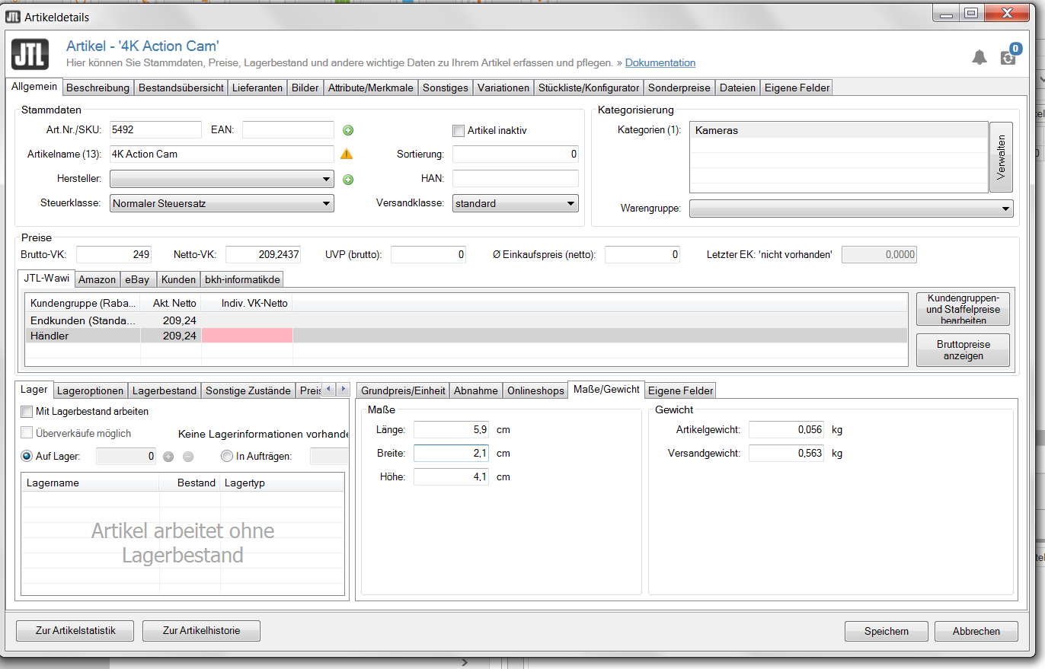

- Es wird ein Link zum Unboxing-Video (4.3.2.3) in HTML-Code hinterlegt:
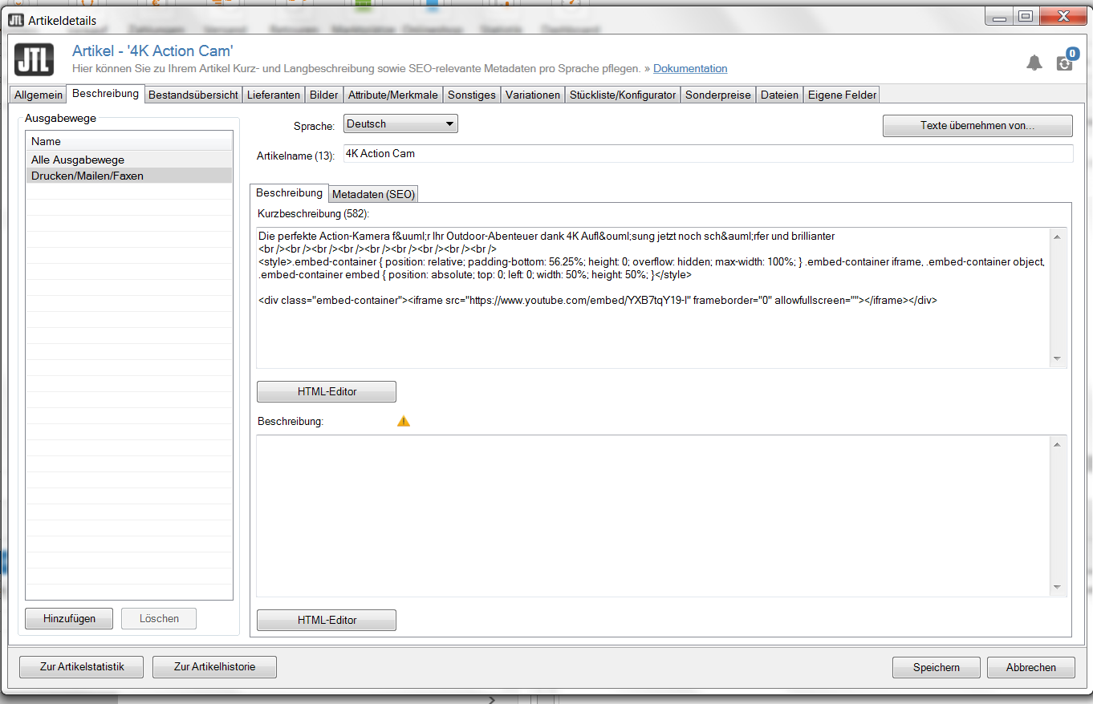

- Für eine bessere Auffindbarkeit im Onlineshop wird der Artikel weiteren Kategorien hinzugefügt:
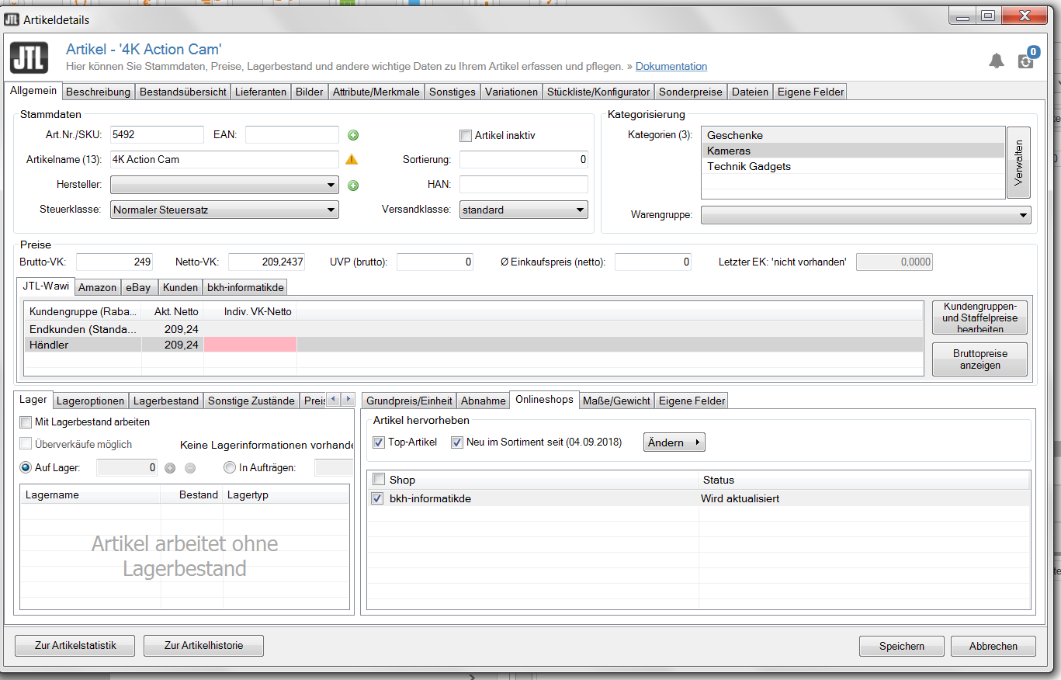

- Der Artikel wird aus dem WWS über die Schnittstelle in den Onlineshop übertragen:
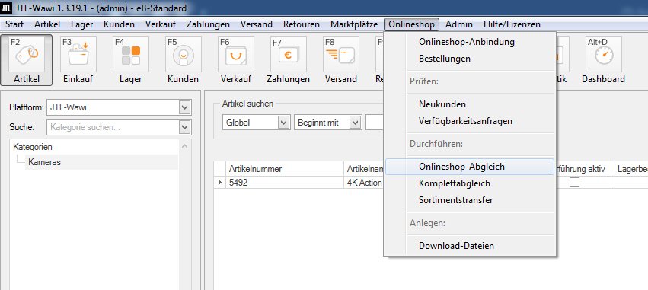

- Der Artikel wird im Onlineshop angezeigt (Kundenperspektive):
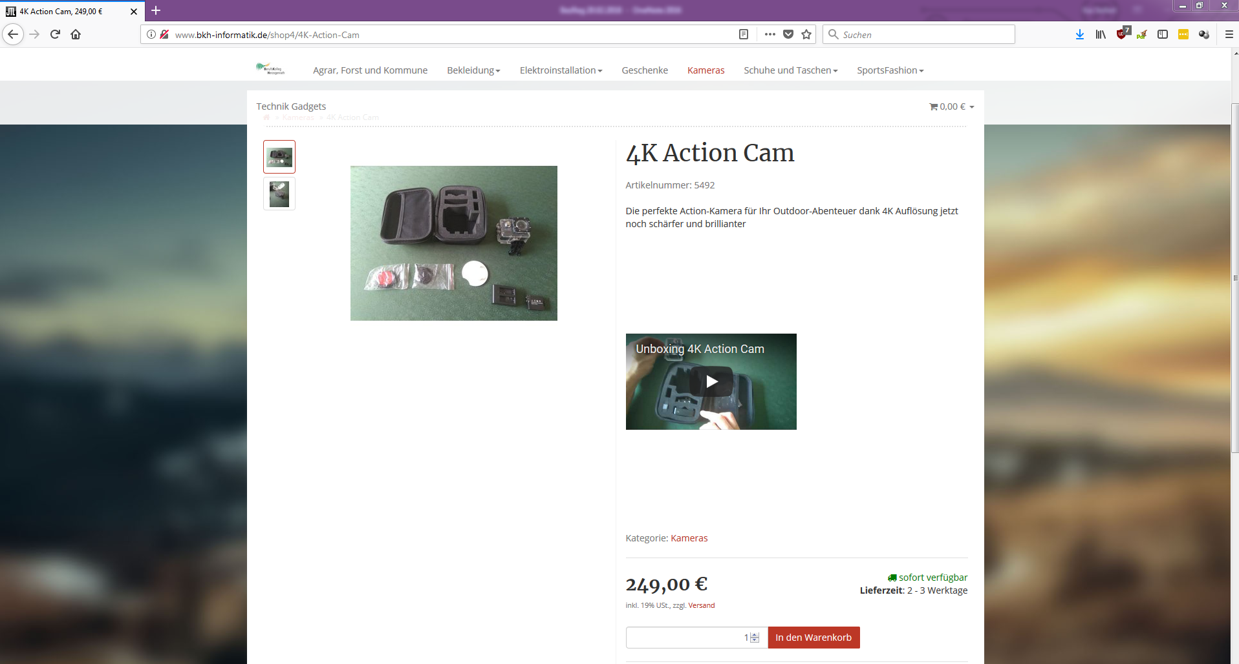

  - Vertiefung

    - HTML und CSS
Zur Vertiefung der Funktionsweisen im Onlineshop erhalten die Schüler*innen eine Einführung in HTML. Die Lerneinheit besteht aus den folgenden Materialien (Didaktische Hinweise, Aufgabenstellung, Skript, Bildmaterial, Lösungsvorschlag):

00-00_Didaktische_Hinweise.docx:
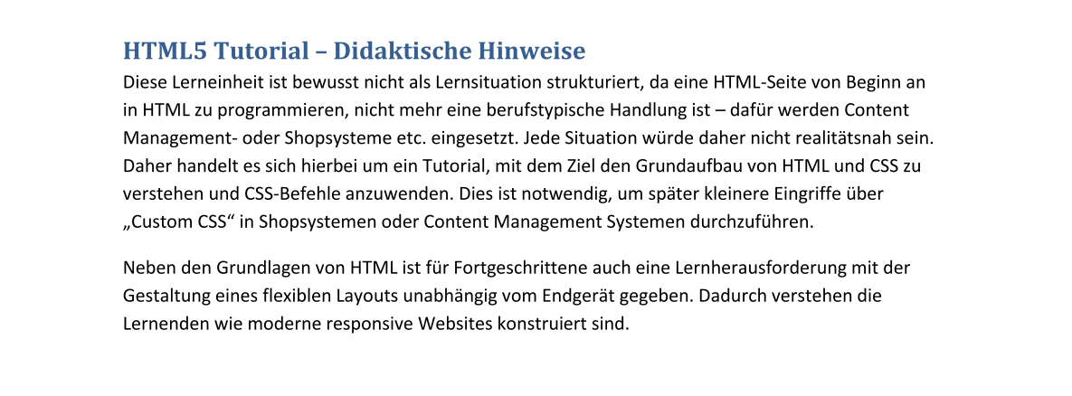

01-01_Arbeitsauftrag_HTML-Grundlagen.docx
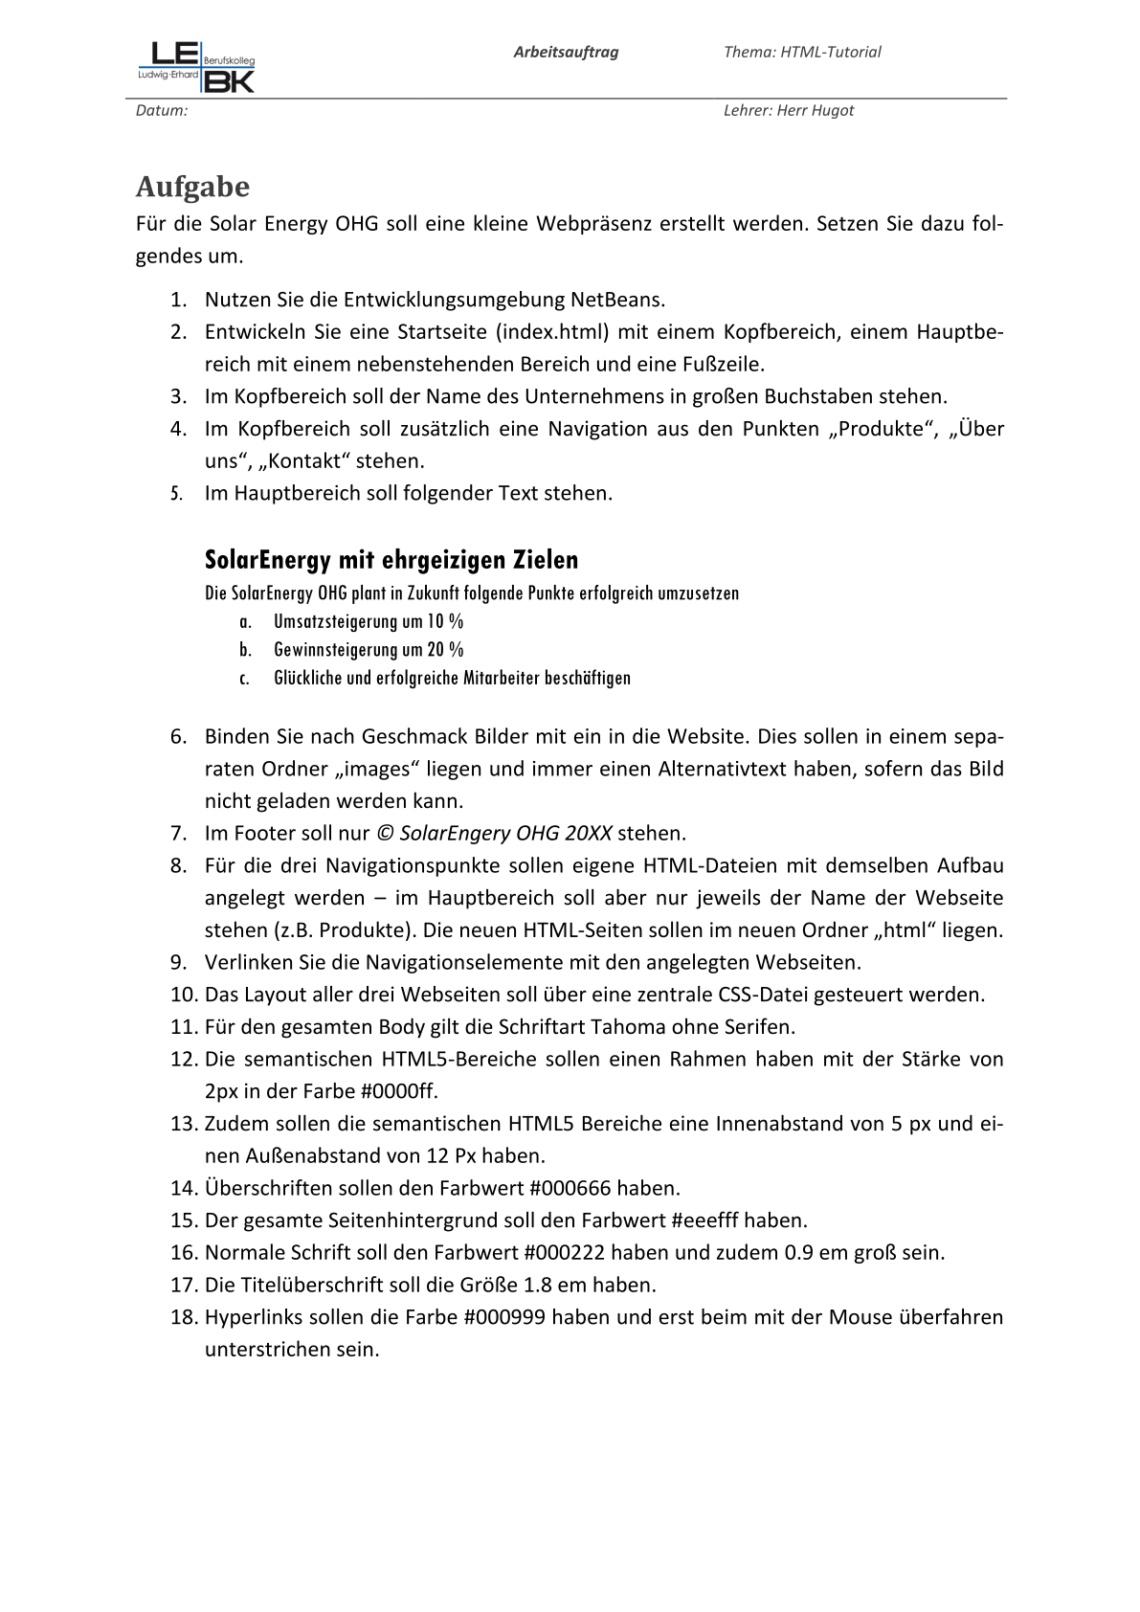

01-02_Skript_E-Commerce_Kapitel_HTML5_Tutorial.pdf (Ausschnitt):
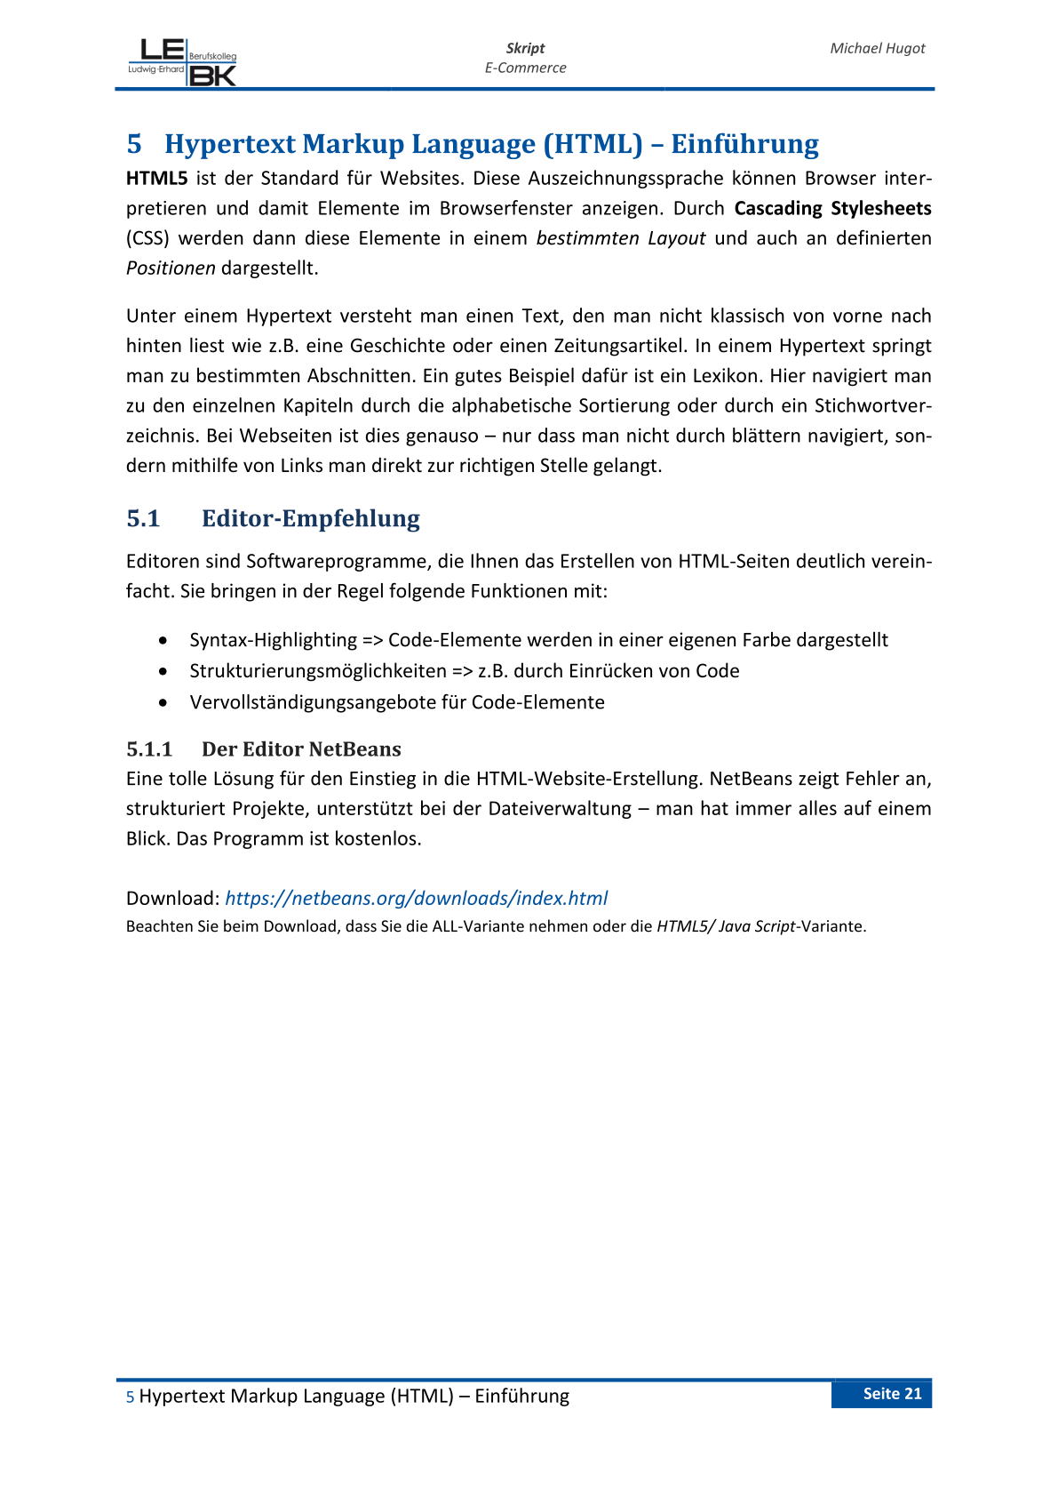

03-01_KANN-Liste_HTML_und_CSS.docx
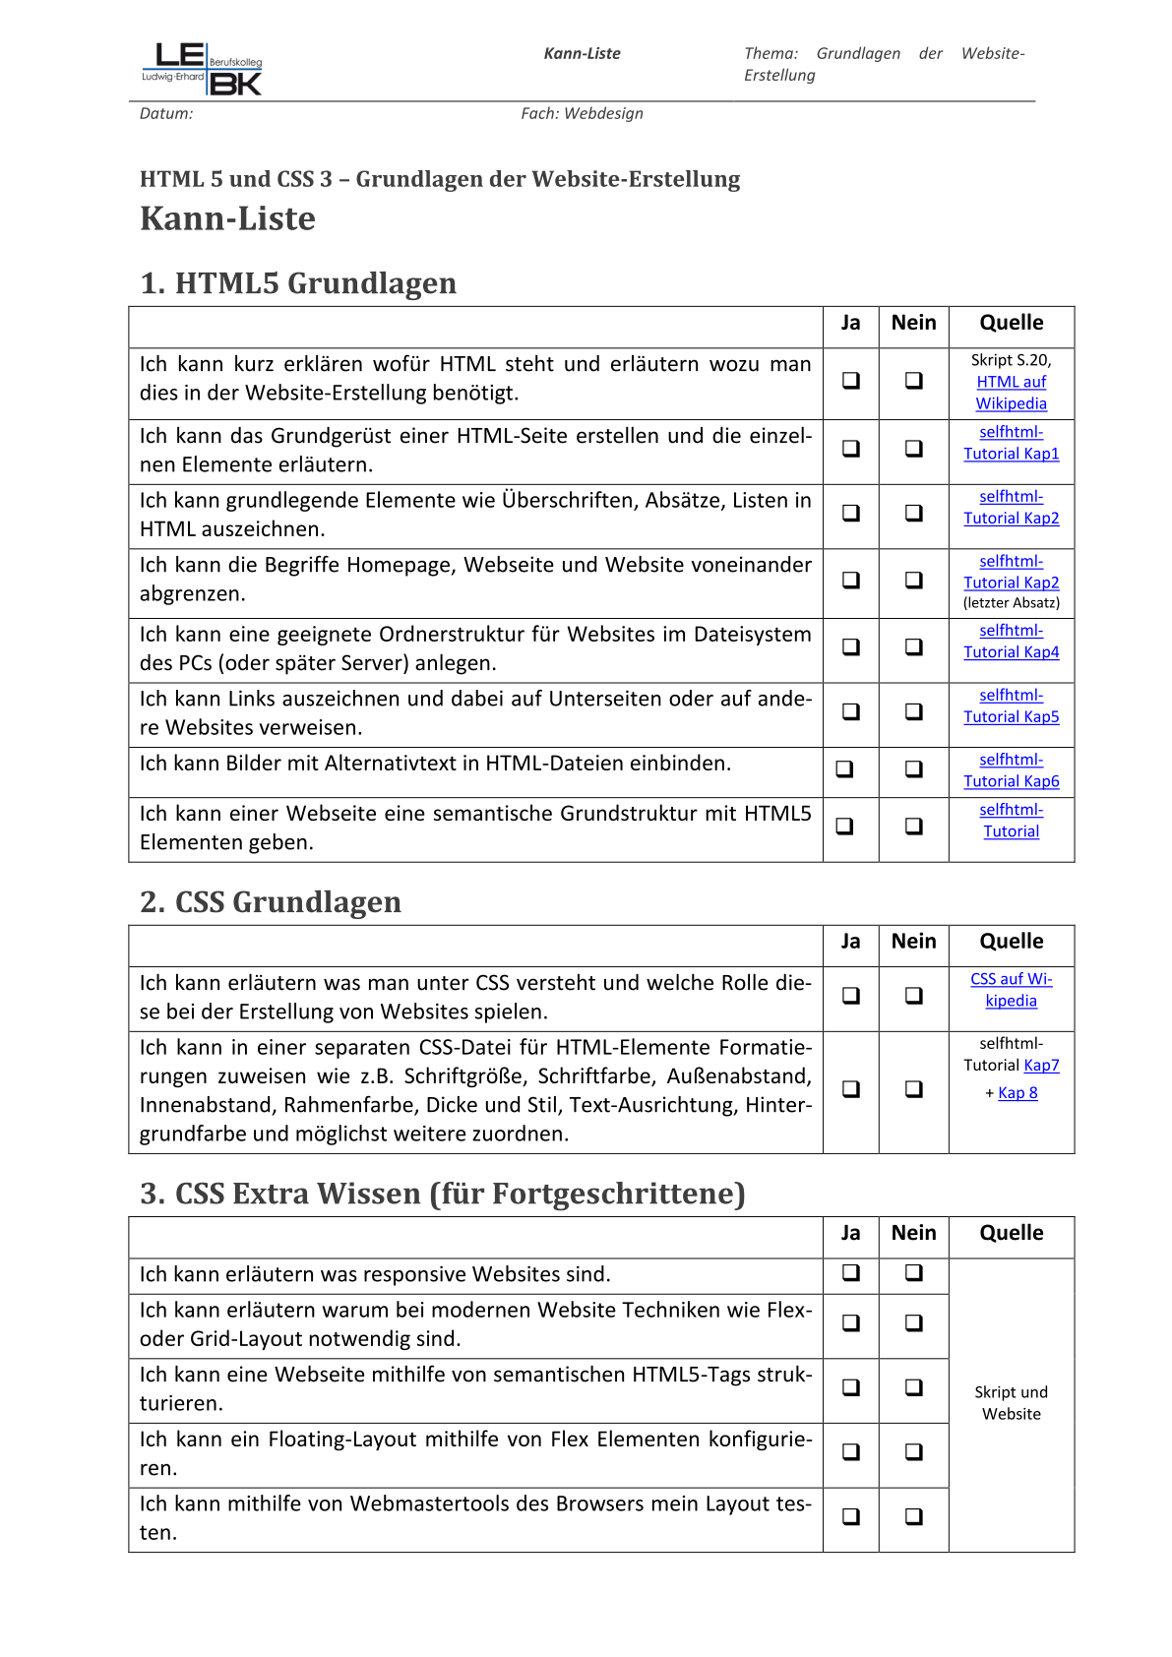

Mögliche Website als Schüler*innen-Lösung:
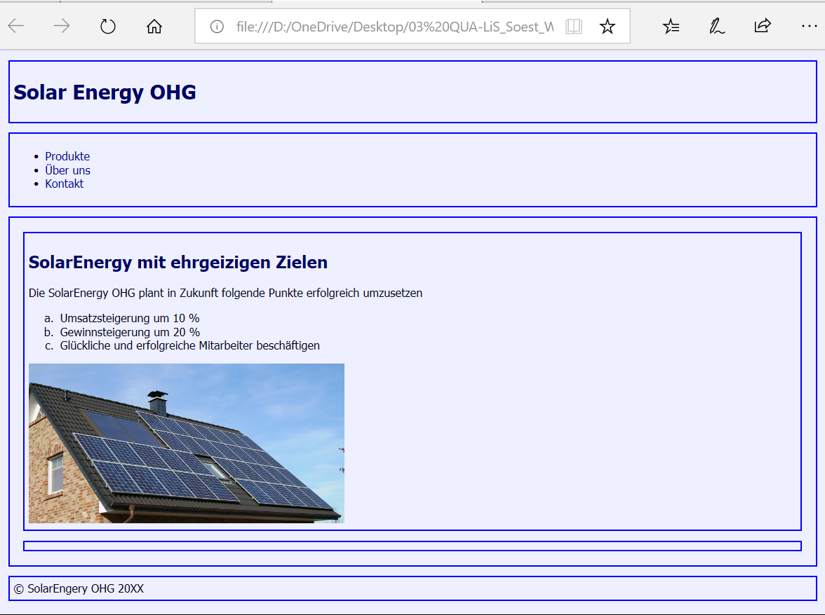

Autorenteam: M. Hugot, Ludwig-Erhard-BK Münster,
K. Seifert, Erich-Gutenberg-BK Köln,
S. Wilmshöfer, BK Barmen Wuppertal

